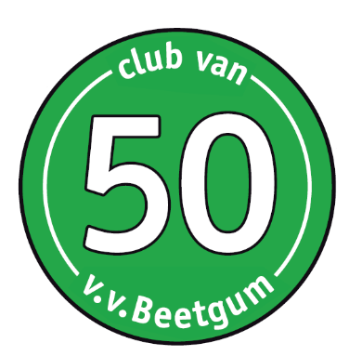
‘Club van 50’ Herfsttoernooi.
Voor jongens en meisjes tot en met 6 jaar.

Ieder jaar organiseert v.v. Beetgum in de herfstvakantie een groot toernooi voor jeugdleden.

Dit jaar is er op woensdag 19 oktober ook een minitoernooi voor jongens en meisjes
(leden en niet-leden) tot en met 6 jaar*.

Tijd: Van 17.15 uur tot 18.30 uur.
Na afloop: Prijsuitreiking in de kantine.
* geboren na 1 juli 2015

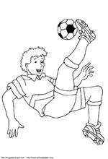
Opgaveformulier
Naam: …………………………………………………..
Geboortedatum: …………………………………………………..
Telefoonnummer: …………………………………………………..
Emailadres: …………………………………………………..

Opgave alleen via de mail: jcvvbeetgum@outlook.com

Opgeven vóór vrijdag 14 oktober 2022

